



Alfonso García Jorge
Raúl González Martín
1ºDAM

Índice
Ejercicio A. Preparando entorno: 3
Ejercicio B. Realizando la copia de seguridad 11
Ejercicio C. Recuperación de datos 16
Ejercicio D. Borrado seguro de datos 23
Herramientas de borrado seguro 23
Proceso de borrado seguro 23

Ejercicio A. Preparando entorno:
- En la configuración de la máquina virtual, dentro del apartado "Almacenamiento", añade 2 dispositivos de disco dentro del controlador SATA, ambas de 50,00 MB cada uno
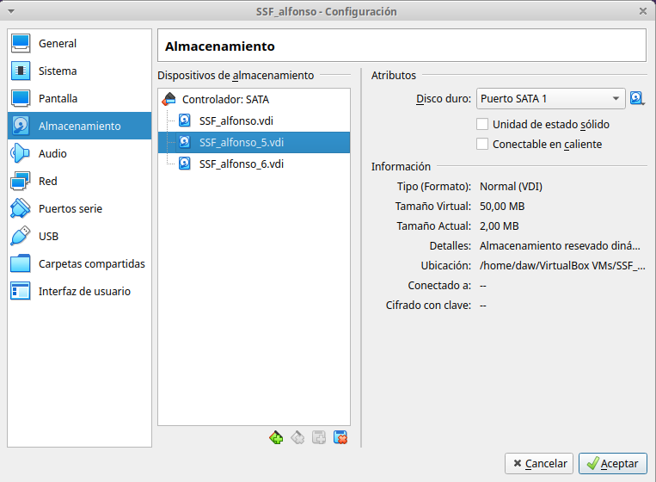
- Arranca la máquina virtual de linux. Para la práctica, va a ser necesario disponer del siguiente software en la máquina virtual, indica cómo lo has instalado (NOTA: todo el software debería estar disponible en los repositorios de linux):
  - gparted: lo utilizaremos para gestionar los discos
  - testdisk: lo utilizaremos para recuperar los datos
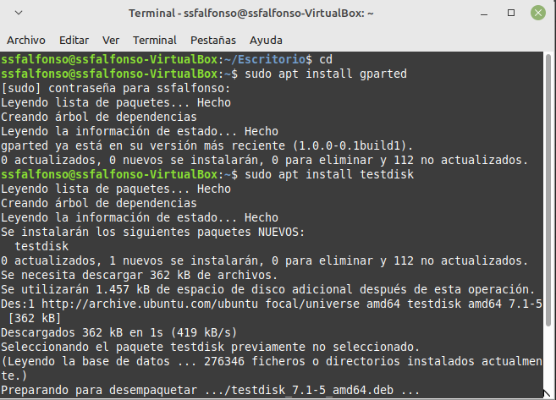

- Utiliza fdisk -l (puede que necesites sudo) para listar los discos conectados y sus particiones. ¿Qué significa cada nombre y por qué tienen esa definición? ¿qué información puedo extraer estos nombres? ¿para qué sirve cada partición?
Los nombres de los discos en Linux están en orden alfabético. / dev / sda es el primer disco duro (el maestro principal), / dev / sdb es el segundo, etc. Los números se refieren a particiones, por lo que / dev / sda1 es la primera partición del primer disco.
Podemos ver el tamaño, tipo,..
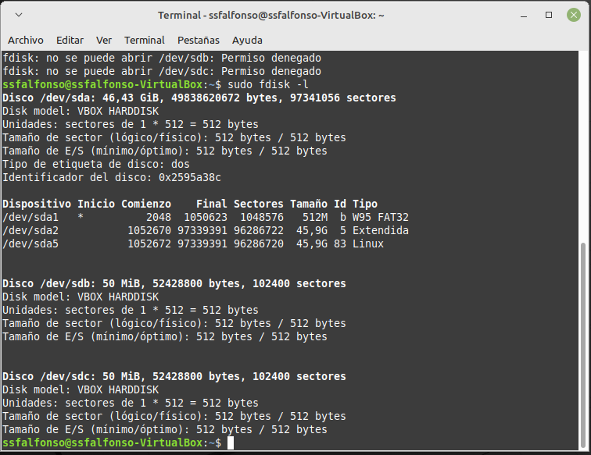

- Ahora vamos a formatear los dos discos que hemos añadido en el apartado anterior (se recomienda usar gparted): para cada uno de los nuevos discos añadidos en el primer apartado, crea una única partición primaria que ocupe todo el espacio, y formatea con FAT32. ¿Puedo crear las particiones exactamente de 50 MB? ¿por qué?
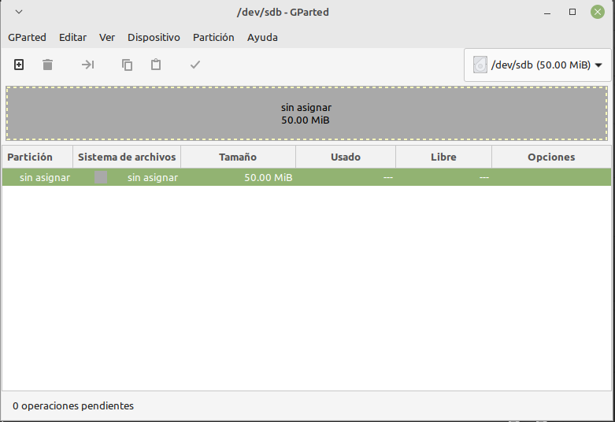
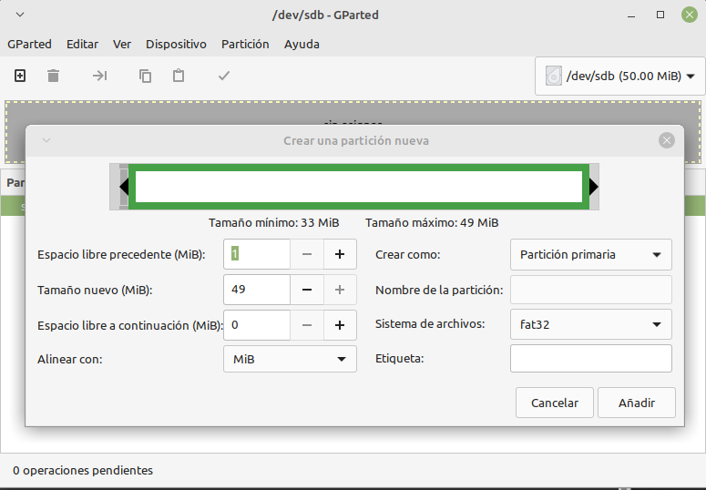

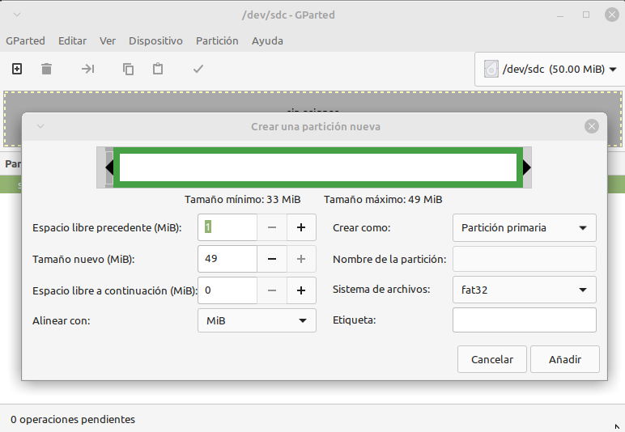

- Intenta acceder ahora a estos discos desde el explorador de ficheros o por consola... ¿puedes? ¿por qué?
Sí se puede ya que FAT32 es compatible con lectura / escritura con la mayoría de los sistemas operativos recientes y obsoletos, incluido DOS, la mayoría de versiones de Windows (hasta 8 inclusive), Mac OS X y muchas versiones de sistemas operativos descendientes de UNIX, incluidos Linux y FreeBSD .
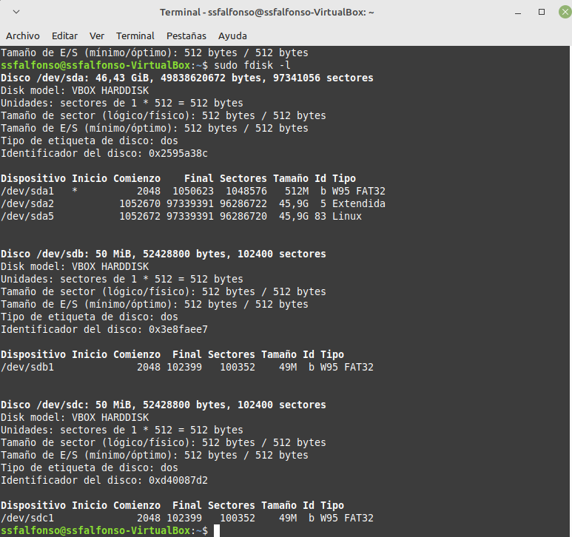
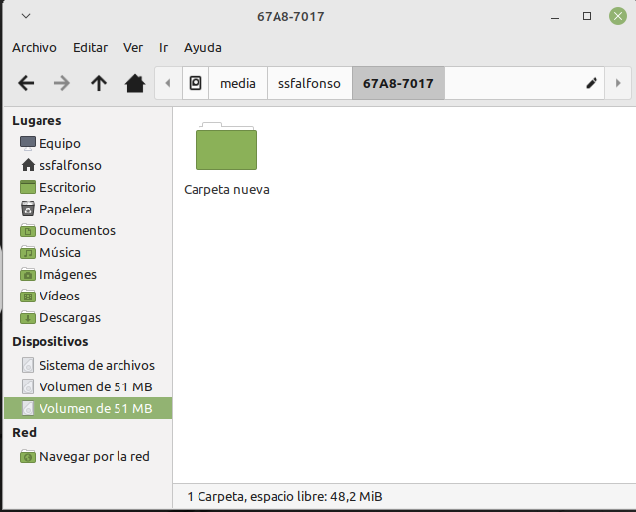
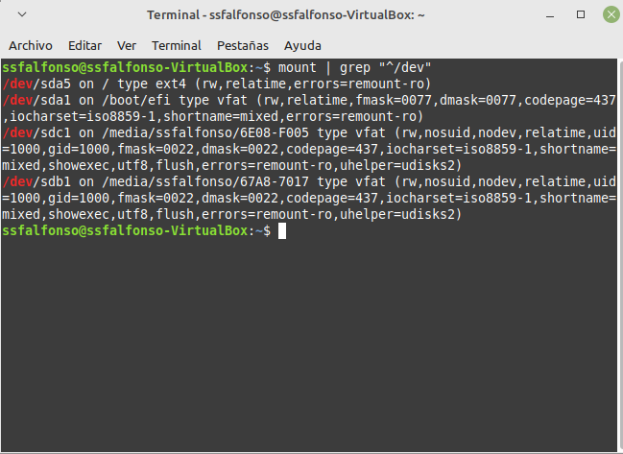

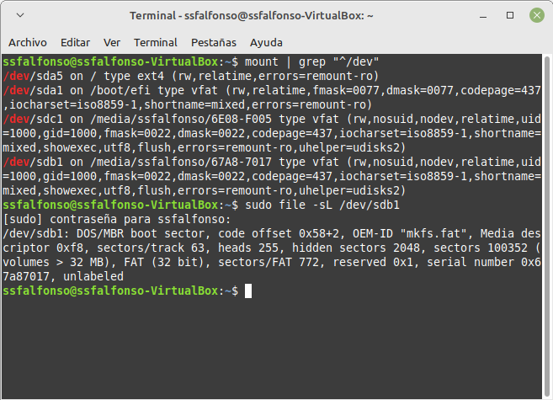
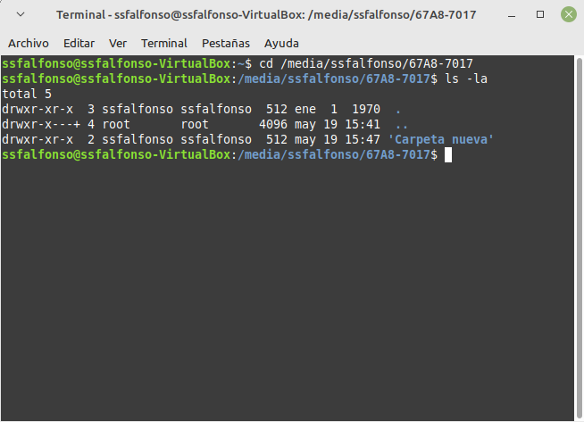

Ejercicio B. Realizando la copia de seguridad
- Dentro de tu directorio HOME, crea un directorio para la práctica que llamaremos pract_recupera /home/daw/practica_recupera. Copia en ese directorio varios ficheros (un documento .ods, un fichero de texto, una imagen, un pequeño vídeo de unos pocos MB, etc.)
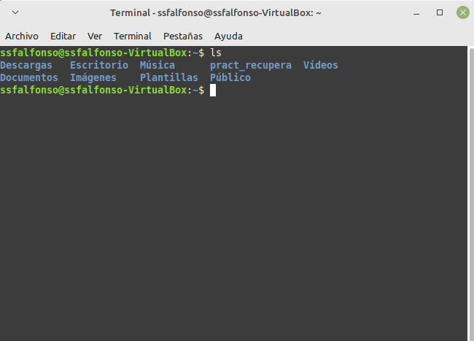
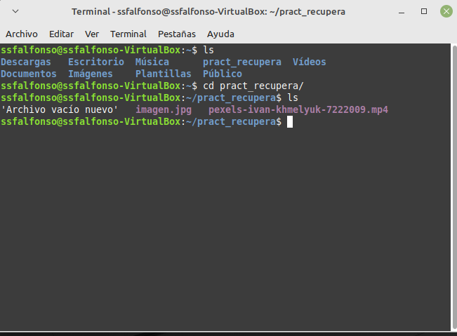
- Con sudo, crea un directorio en /mnt que se llame /mnt/disco_backup (indica por qué hemos elegido el directorio /mnt). Vamos a montar la partición del disco "backup"(/dev/sdb1) en la ruta /mnt/disco_backup:
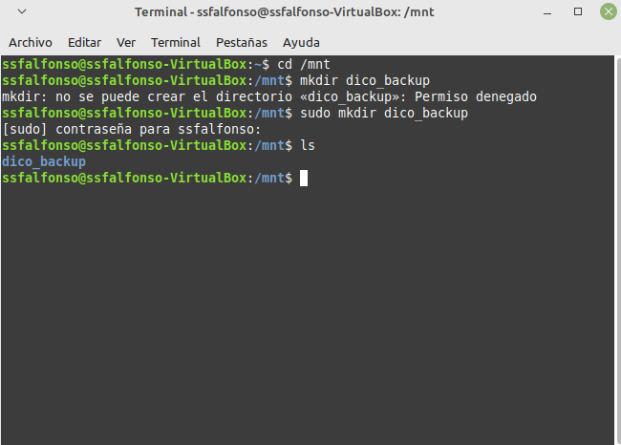

- id nombre-del-alumno, consultar UID de nuestro usuario (id daw). Lo más probable es que sea 1000.
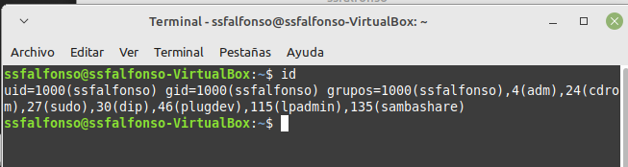
- mount /dev/sdb1 /mnt/disco_backup -o defaults,uid=1000, monta la partición en la ruta especificada, estableciendo los permisos adecuado para el usuario UID.
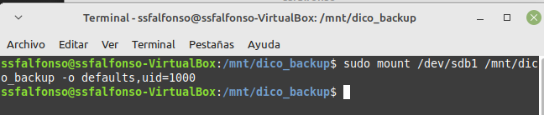

- Comprobación:
  - df -hT
  - mount | grep disco_backup
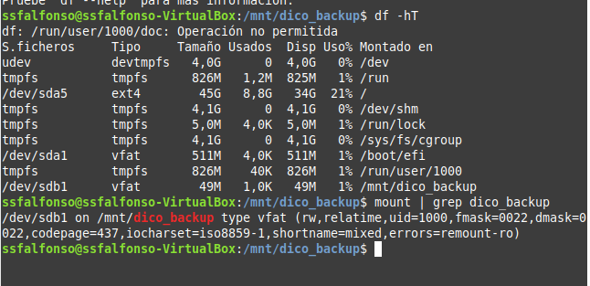

- Ahora, utilizando rsync, indica el comando a usar para realizar una copia de seguridad del directorio, de forma que la primera vez se copie todo el contenido, pero las siguientes veces sólo se copien los ficheros nuevos o modificado.
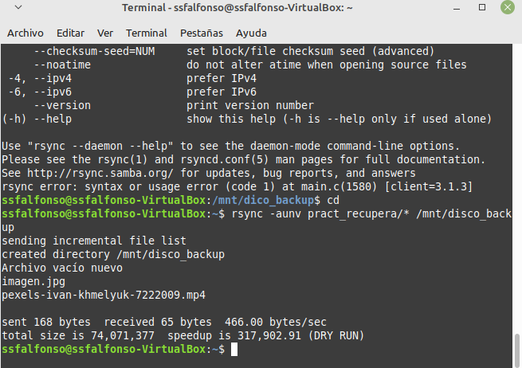
- Programa que el comando anterior se ejecute cada 5 minutos (en la vida real sería cada hora o cada día) para que los datos estén sincronizados. Guarda la salida y los errores en un log.
rsync -aunv pract_recupera/* /mnt/disco_backup > salida.txt
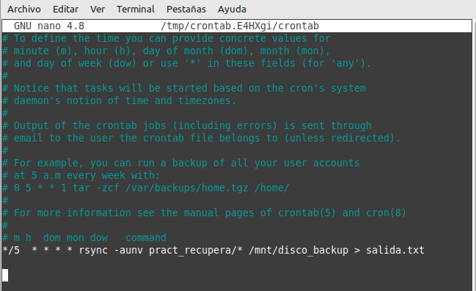

- Edita el fichero de texto y, en otro terminal, utiliza comandos como tailf o tail -f para comprobar que, efectivamente, cada 5 minutos se sincroniza. Mira en el log que sólo se están enviando los ficheros nuevos o modificados
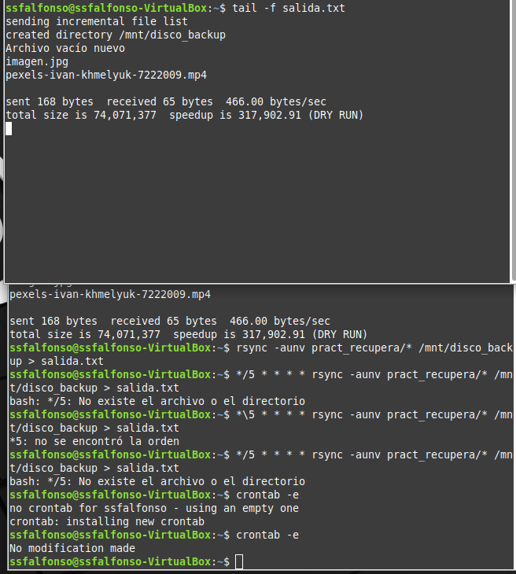

- Comenta la ejecución del comando cada 5 minutos, para que NO se lleve a cabo de forma automática

Ejercicio C. Recuperación de datos
¡¡HORRORRRR!!! Ha sucedido lo peor, el disco de backup se ha roto y lo necesitamos para recuperar los datos. En nuestro ejemplo simple es muy sencillo, aún seguimos teniendo los datos en nuestro directorio HOME, pero vamos a suponer que estamos en un caso real y hemos perdido un disco, y vamos a intentar recuperarlo.
- Accede al disco de backup (móntalo si no estaba montado), y borra todo el contenido con un rm -rf. Si lo haces desde la interfaz gráfica, asegúrate que no queda nada en la papelera o similar. Muestra el contenido del disco para asegurarte que no queda nada.
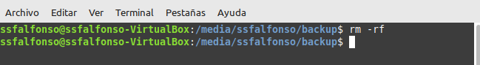
- Clonación alfa: cuando algo como esto ocurre en la vida real, NUNCA es recomendable trabajar con el disco defectuoso, ya que en el proceso de recuperación podríamos dañar aún más el contenido, o quizá deseemos realizar la recuperación varias veces para intentar diferentes métodos. Por esto SIEMPRE trabajaremos sobre un disco clonado, que, como su nombre indica, debe ser una copia exacta del original (en la vida real clonaríamos el disco varias veces, por seguridad).
Antes de recuperar los archivos del disco "backup" (sdb) vamos hacer una clonación device-device del mismo. Al disco clonado lo llamaremos disco alfa. Apartir de ahora los procesos de recuperación los haremos siempre con el disco alfa.
La recuperación se debe hacer siempre en una copia y nunca en el disco original para evitar que los procesos de recuperación afecten a la integridad del disco "roto" (original).
  - Los discos "backup" y "alfa" NO deben estar montados. Comprobamos con df -hT y mount. Si estuvieran montados, lo desmontaríamos con umount
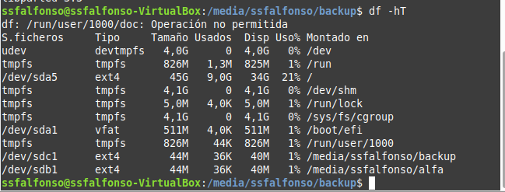
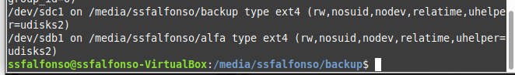
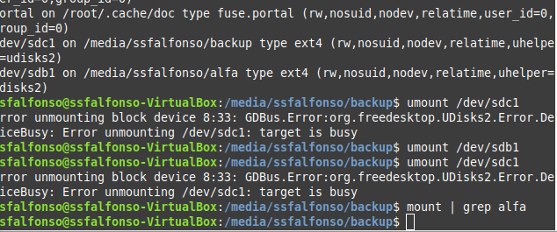
- Ahora vamos a clonar el disco "backup" en el "alfa", usando el comando dd (también hay otras alternativas con herramientas, como clonezilla). El comando dd hace un clonado total de disco a disco incluyendo los sectores "vacíos". Si no clonamos los sectores "vacíos" (supuestamente vacíos), no se incluirían los ficheros eliminados.
  - Usar el comando dd para clonar el disco roto en el disco alfa (puede ser necesario usar sudo). Ejemplo: dd if=/dev/sdb of=/dev/sdc.
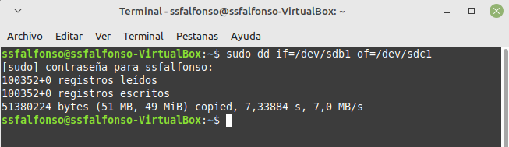
- diff /dev/sdb /dev/sdc comando para comprobar que ambos discos son idénticos.
- diff /dev/sdb1 /dev/sdc1 comando para comprobar que ambas particiones son idénticas.
  - Si todo va bien no muestra ningún mensaje.
  - Si va mal nos dice que son diferentes.
- fdisk -l,vemos que el disco C ahora sí tiene una partición y el mismo formato que el B.
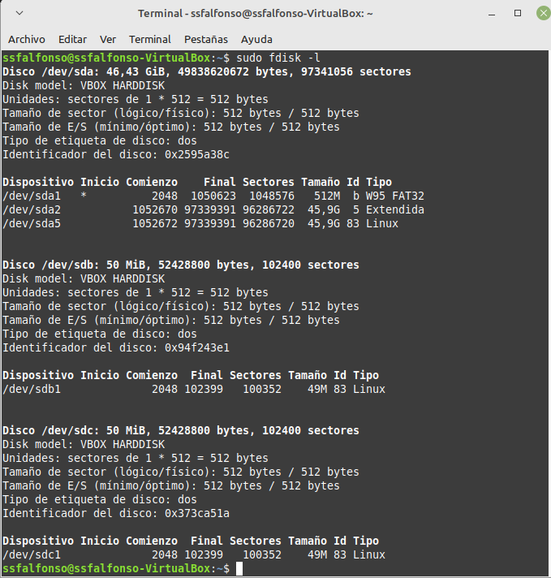
- A partir de ahora, todas las pruebas las haremos en el disco alfa.
En una situación de trabajo real, quitaríamos el disco "roto" de la máquina y lo guardaríamos en sitio seguro. No es necesario hacerlo en la práctica.
- Recuperación.
Para recuperar la información, vamos a utilizar una utilidad llamada photorec que está disponible dentro del paquete testdisk que instalamos al principio de la práctica. Esta utilidad tiene una versión gráfica llamada qphotrec, pero en esta práctica usaremos la versión desde línea de comandos. Si tienes alguna duda de cómo funciona, aquí hay instrucciones paso a paso.

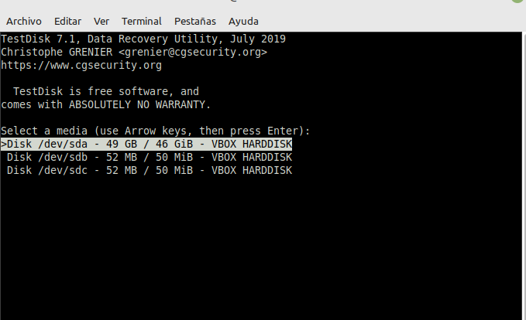
Cuando ejecutamos photorec (puede ser necesario usar sudo) nos va a hacer unas preguntas, respondemos con "lógica" lo que sabemos:
- El disco a recuperar es el disco alfa (disco C, NUNCA debemos recuperar sobre el disco roto) y dentro del disco, la primera partición que tenía un sistema de archivos de tipo FAT32, etc.
- Si tenemos dudas y queremos volver hacia atrás en algún paso, usar la tecla q.
- Al final nos preguntará dónde queremos guardar los datos recuperados, deberemos indicar algún directorio que tengamos en el HOME, en un dispositivo externo, etc., pero NUNCA sobre alguno de los discos sobre los que estamos trabajando (disco backup, alfa, etc).
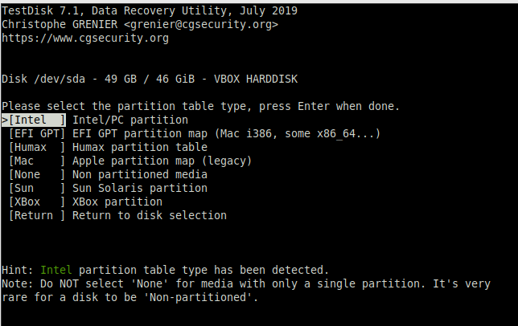
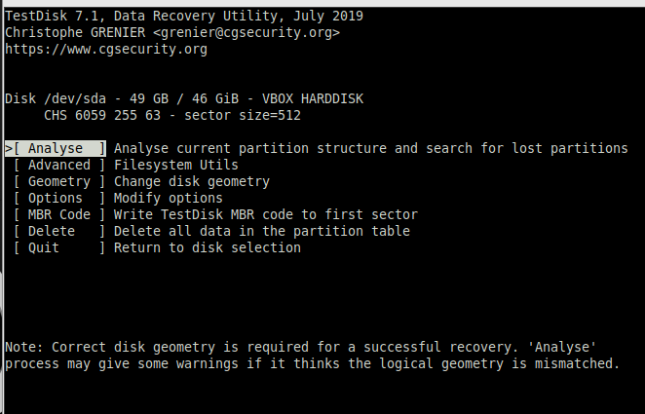

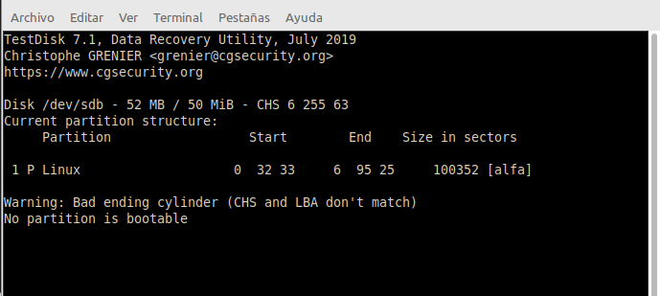
Además de las capturas de pantalla, responde las siguientes preguntas
- Comparar los ficheros recuperados sobre los originales. ¿Pudo recuperarlos todos? ¿Se recuperó bien toda la información o hay errores?
- ¿Por qué es posible recuperar los ficheros si los habíamos eliminado?
- ¿Qué factores crees que pueden influir en poder o no recuperar la información borrada?
Otras herramientas de recuperación:
Por si alguna vez te hiciera falta, aquí hay un listado de algunas herramientas de recuperación:
- PhotoRec: Se usa para recuperar archivos eliminados.
  - Ejemplo de cómo recuperar archivos borrados con photorec.
- TestDisk también se puede usar para recuperar particiones.
- Foremost.
  - Ejemplo de uso: foremost -v -i /dev/dispositivo -o salida-foremost
- Recuva
  - Recuva
- Scalpel.
  - Ejemplo de uso: scalpel /dev/dispositivo -o salida-scalpel

Ejercicio D. Borrado seguro de datos
Hemos visto que aunque borremos un archivo todavía existen formas de recuperar dichos datos. Sin embargo, en la vida real puede que sí me interese borrar los datos de forma definitiva para que nunca se puedan recuperar (datos confidenciales, etc.). Ahora vamos a ver cómo realizar un borrado seguro.
¿De verdad?
Las herramientas de borrado seguro deben ejecutarse un número de veces (35 normalmente) para que podamos decir (¿seguro?) que hemos logrado un borrado efectivo. La explicación de por qué pasa esto la tenemos en el siguiente artículo
Ante la duda, y para asegurarse, muchas empresas recurren a la destrucción física de los disco.

Herramientas de borrado seguro
Información sobre la herramienta SHRED:
- Cómo hacer borrado seguro con shred
- Borrado seguro de archivos con shred

Proceso de borrado seguro
- Creamos un disco nuevo VirtualBox de 50MB. A este disco lo llamaremos "limpio".
- Iniciamos la MV.
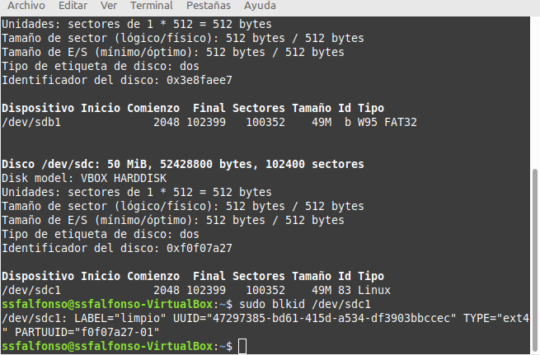
- Creamos la carpeta disco_limpio en /mnt.
- Montamos el disco limpio en la ruta /mnt/disco_limpio. Feedback de comprobación: df -hT, mount | grep disco
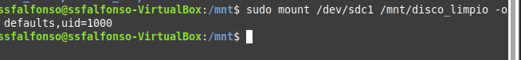
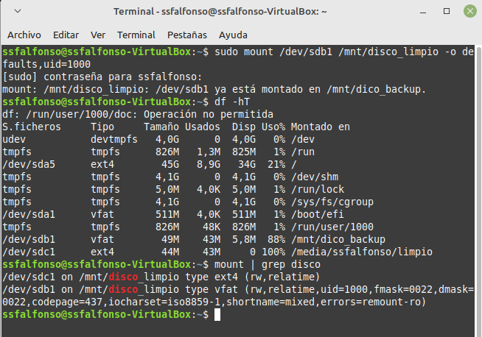
- Volvemos a crear/descargar 3 archivos para eliminar en el disco limpio.
  - FILE1: Un fichero PDF.
  - FILE2: Una imagen/foto (png).
  - FILE3: Una canción y/o vídeo.
  - Feedback de comprobación: ls /mnt/disco_limpio.
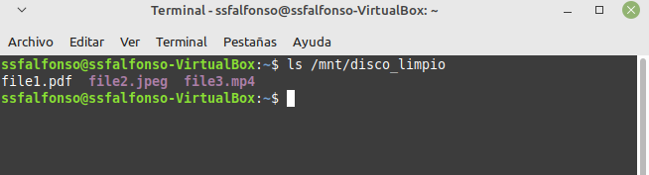

- A continuación
  - Borramos FILE1 con el comando habitual.
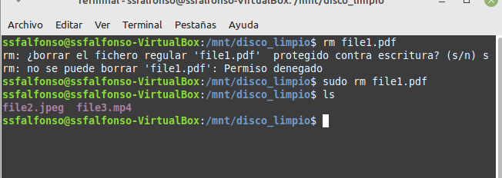
- Borramos FILE2 con herramienta de borrado seguro (shred).
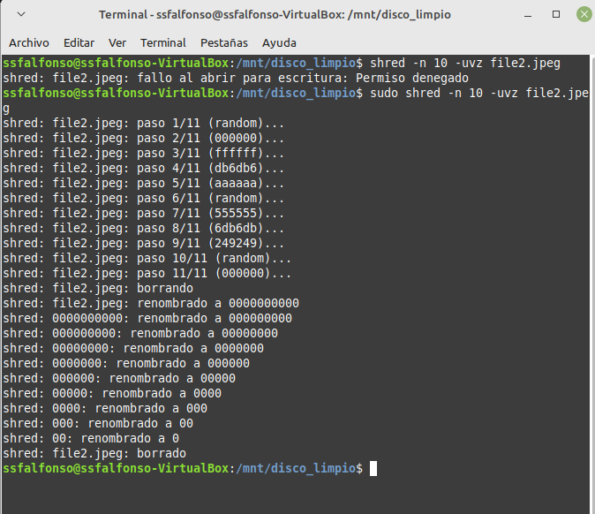

- Borramos FILE3 con el comando habitual.
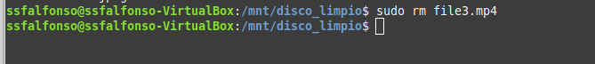
- Feedback de comprobación: ls /mnt/disco_limpio.
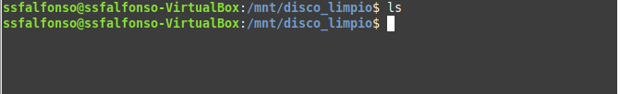
- Ahora ejecutamos el proceso de recuperación tal y como lo vimos en el ejercicio C. ¿Se consigue recuperar algún archivo? ¿Todos? ¿Cuáles no se han podido recuperar?
Se debería de recuperar dos de los archivos el que no se recupera el el archivo 2 que lo eliminamos con shred pero no se porque motivo, nos fallaba la recuperación en la máquina virtual.

